Международное сотрудничество – дополнительный фактор качественного образования

Куратор международного проекта – О.И. Буркова

Международное сотрудничество – дополнительный фактор качественного образования
Новый этап международного сотрудничества Ленинградского педагогического колледжа
Более пятнадцати лет Ленинградский педагогический колледж (осуществляет) развивает целенаправленное международное сотрудничество с образовательными учреждениями Германии.
Творческой группой преподавателей иностранных языков под руководством директора В.Э. Бауэра ещё в 1990 году разработана краевая программа международного сотрудничества ссузов в области образования и культуры, которая в своё время была отмечена Грантом и Дипломом 1-й степени администрации края. Традиционными стали студенческие обмены с учебными заведениями ФРГ, языковая и профессиональная стажировка, в которых за эти годы приняли участие с обеих сторон более 30 преподавателей и около 400 студентов.
Программы международных студенческих обменов ориентированы на расширение языкового, социального, интеллектуального горизонта студентов; совершенствование межкультурных коммуникативных умений; более глубокое освоение родной культуры посредством соприкосновения с чужой культурой и взаимодействия с ней; развитие интереса к другим народам и их культуре; формирование межкультурно-ориентированной личности педагога.
Новый этап международного сотрудничества Ленинградского педагогического колледжа
Основной целью международного сотрудничества является организация участия ГОУ СПО «Ленинградский педагогический колледж» в проектах, направленных на повышение качества образовательных программ, повышение квалификации преподавателей и переподготовка выпускников.
В сентябре 2008 года в Ленинградском педагогическом колледже проходил первый приём делегации из Германии в рамках реализации Программы международного сотрудничества ГОУ СПО «Ленинградский педагогический колледж», направленной на развитие партнёрских взаимоотношений с образовательными учреждениями Германии.
Основными целями приёма делегации из Германии в Ленинградском педагогическом колледже были:
- предварительное обсуждение проекта Программы международного сотрудничества Ленинградского педагогического колледжа с профессиональной школой Оскара Кеммера г. Магдебурга и образовательного центра АИЦ г. Берлина по подготовке кадров для гостиничного сервиса и туризма;
- проведение курсов для преподавателей по повышению квалификации в области мотивации, профессиональной коммуникации, нейролингвопсихологии в образовании ;
- определение содержания и сроков проведения первого этапа подготовки студентов в области «индустрии гостеприимства»;
- уточнение взаимных интересов по дальнейшему сотрудничеству в сфере повышения квалификации и переподготовке специалистов а также в сфере обучения студентов по дополнительным специальностям с учебной стажировкой в Германии.
Визит руководителей Профессиональной школы Оскара Кеммера г. Магдебурга и образовательного центра г. Берлина в наш колледж открыл для студентов и преподавателей колледжа новые возможности продолжения обучения, повышения квалификации и профессиональной стажировки в стране изучаемого языка.
Партнёры из Германии посетили наш колледж с целью изучения опыта российских учебных заведений по подготовке квалифицированных кадров для обслуживания участников зимних олимпийских игр 2014 года в г. Сочи.
Руководитель Профессиональной школы Оскара Кеммера г. Магдебурга и образовательного центра г. Берлина госпожа Штокман посетила уроки практического курса немецкого языка студентов 4, 5 курсов лингвистического отделения, которые проводили преподаватели немецкого языка Ганжа Г.В. и Тюрина О.В. на высоком профессиональном уровне. Гостья отметила высокий уровень мотивации, интерес студентов к изучаемому языку, хорошую подготовку выпускников - будущих учителей немецкого языка.
Организована встреча студентов изучающих немецкий язык и выпускников колледжа по специальности «Иностранный язык (немецкий)» с представителями из Германии, в ходе которой студенты и преподаватели колледжа узнали о возможностях повышения квалификации, языковой стажировки, особенностях обучения в Германии по сервисным специальностям.
Определены новые формы международного сотрудничества педагогического колледжа и Профессиональной школы Оскара Кеммера г. Магдебурга и образовательного центра г. Берлина по повышению квалификации преподавателей колледжа, подготовке и переподготовке выпускников колледжа в Берлине и Магдебурге в области гостиничного сервиса и организации обслуживания в общественном питании.
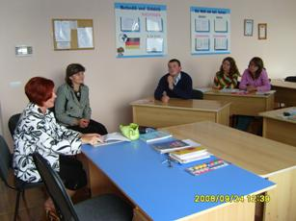
Директор колледжа В.Э. Бауэр отметил, что установление прямых партнерский взаимоотношений между Профессиональной школой Оскара Кеммера г. Магдебурга и образовательным центром г. Берлина и ГОУ СПО Ленинградским педагогическим колледжем является необходимостью, так как сегодня колледж – престижное образовательное учреждение европейского статуса, которое должно реализовать программы не только российского, но и международного уровня. Колледж предлагает студентам программы среднего профессионального образования, открывающие широкие возможности карьерного роста и личного успеха в жизни. В настоящее время в подготовке профессиональных кадров в области сервиса и туризма заинтересован не только наш регион, но и туристическая индустрия страны в целом.
Представители делегации из Германии Мануэла Шольц, управляющая делами образовательного центра (AIZ) г. Берлин и представитель Профессиональной школы Оскара Кеммера Моника Штокманн г. Магдебург провели круглый стол «Направления сотрудничества в сфере открытия новых специальностей, и программ дополнительного образования по сервисным специальностям»
31 октября на очередной встрече с партнёрами из Германии подписано Соглашение о сотрудничествемежду Государственным образовательным учреждением среднего профессионального образования «Ленинградский педагогический колледж» Краснодарского края (директор В.Э. Бауэр) и Профессиональной школой Оскара Кеммера г. Магдебурга и образовательным о центром г. Берлина (управлящая делами Мануэла Шольц), которое предполагает повышение квалификации студентов и выпускников колледжа, а также активное участие в разработке экономических и экологических стандартов качества, содействие в обучении специалистов гостиничного и ресторанного бизнеса.
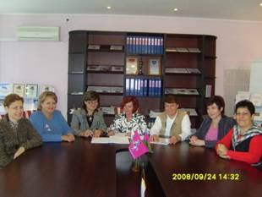
Студенты будут иметь возможность пройти обучение у ведущих преподавателей Германии по таким дисциплинам как основы современного менеджмента, основы гостиничного и ресторанного бизнеса, педагогика, деловой немецкий язык. Соглашением предусмотрено прохождение производственной практики по изучаемым специальностям в Берлине. Сопровождающая культурная программа предполагает проведение встреч, культурных вечеров, как способ взаимодействия культур, погружение партнёров по обмену в иноязычную культуру и национальный контекст; преодоление языкового барьера в общении с носителями иноязычной культуры.
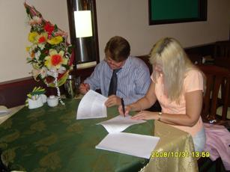
Мы рассматриваем новый этап международного сотрудничества, с одной стороны, как возможность реализовать федеральный заказ на подготовку кадров для развития курортов Азово - Черноморского побережья Краснодарского края, для успешного проведения зимней олимпиады в г. Сочи в 2014 году, с другой стороны, как сотрудничество в педагогическом образовании студентов и преподавателей, направленное на развитие интереса к иноязычной культуре, способности и готовности понимать и принимать сходство и различие культур, предоставление студентам возможности расширить свои знания через непосредственное межкультурное взаимодействие.
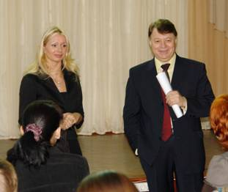
В рамках международного сотрудничества Ленинградского педагогического колледжа с образовательными учреждениями Германии 12 февраля успешно стартовал проект по подготовке и переподготовке специалистов в области делового иностранного языка, профессиональных коммуникаций, гостиничного сервиса.
Доцент из Германии (г. Магдебург) Сэнди Шуманн в течение 11 дней на высоком профессиональном уровне проводила интенсивный курс профессионального немецкого языка для студентов, выпускников, преподавателей колледжа. Пятьдесят слушателей ежедневно изучали особенности индустрии гостеприимства на немецком языке.
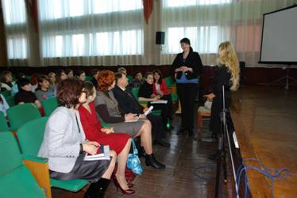
Первый этап проекта включал систему лекций, практических занятий по разделам : мотивация, коммуникация делового партнёра, менеджмент организации мероприятий, рекламная деятельность.
Ежедневно в течение 6-8 часов слушателям предлагалась уникальная методика проведения лекций проблемного характера в сочетании с решением проблемных ситуаций по рассматриваемым аспектам, мастер-классов с практическими занятиями.
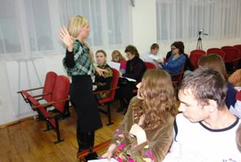
Проблемный характер лекций - это прежде всего «интенсив» в обучении. Одна из её составляющих – полное погружение в иноязычную атмосферу, живое и интересное, как для студентов, так и для преподавателей, общение, обсуждение интересных, актуальных, проблемных ситуаций, например, особенности образования, повышения квалификации, переподготовки в Германии, проблемы трудоустройства, быта немецких студентов и т.д
Занятия с Сенди Шуман носили коммуникативный характер. Перед студентами ставились проблемные задачи, рассматривались реальные, жизненные ситуации. Проблемно- ролевые игры активизировали работу студентов в группах, в парах.
Доступно и интересно предлагались студентам модели составления резюме, заявления о приёме на работу, собеседования.
Студенты принимали участие в тематических дискуссиях в области «ивент- менеджмент», в ходе которых предлагались правила организации праздников, торжественных и деловых встреч, собраний, совещаний, концертов, обсуждали такие вопросы.
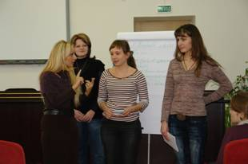
В ходе проведения проблемно- деловых игр слушателям нужно было представить свою продукцию и грамотно продумать рекламу данной продукции. Здесь также предстояло по определённой схеме убедить клиентов в том, что предлагаемый товар является лучшим и продемонстрировать умение отвечать на вопросы и возражения.
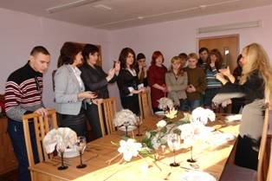
Увлекательны формы организации практических занятий, на которых слушатели обучались особенностям и секретам успешного взаимодействия с деловым партнёром, устройства на работу. Для проведения исследовательских игр студентам необходимо было найти информацию в интернете по той или иной фирме для того, чтобы использовать её во время презентации собственной квалификации. Практические занятия по подготовке слушателей к работе в Европе включали знакомство с общепринятыми нормами поведения, общения, обхождения с клиентами, с искусством управления своими жестами и мимикой в деловых ситуациях.
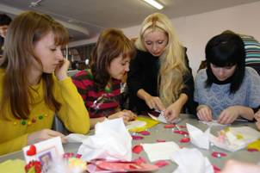
Мастер- классы по декорированию столов к различным мероприятиям и ситуациям, сервировке и оформлению столов в ресторанах и кафе, приготовлению напитков позволили
увидеть профессиональную работу доцента. На практических занятиях студентам была предоставлена возможность проявить свою фантазию декорирования столов, приготовить разные виды коктейлей, выступить в роли барменов. Они с большим удовольствием ознакомились с правилами расположения столовых приборов, с совершенно новым видам складывания салфеток, с рецептами приготовления коктейлей.
Каждый участник проекта подготовил и защитил свои презентации по всем темам прослушанного курса. Сэнди оценила работу каждого и обратила внимание на те аспекты, которые оказались недостаточно освещены в студенческих проектах.
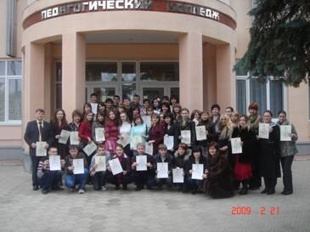
В ходе курсов студенты не только получили знания по теоретическим предметам, но и смогли усовершенствовать свои языковые знания благодаря общению с носителем языка. Сэнди Шуманн общалась со студентами колледжа не только на занятиях, но и на «Встречах дружбы», «Праздниках культуры». Такие встречи способствовали расширению эмоционального, интеллектуального кругозора студентов, снятию языковых и общекультурных барьеров.
По завершении первого этапа курсов повышения квалификации слушатели получили сертификаты европейского образца.

Отзывы о международных курсах
заведующей лингвистическим отделением Запорожец М.С.
Международные отношения государств – одна из основ, на которых строится современное общество. Сегодня, именно от взаимоотношений между государствами зависит само существование цивилизации.
Международное сотрудничество является одним из стратегических и активно развивающихся направлений в деятельности ГОУ СПО «Ленинградский педагогический колледж», а также неотъемлемой частью жизни колледжа на протяжении всей его истории. Международная активность ЛПК представлена многообразными традиционными формами и моделями взаимодействия с зарубежными партнерами. 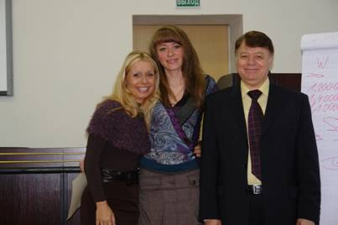
В этом году у студентов отделения появилась великолепная возможность пройти курсы переподготовки по специальности «Гостиничный сервис» на английском и немецком языках. Уникальность данных курсов состоит в том, что студенты параллельно с приобретением основной специальности имеют возможность пройти обучение у ведущих преподавателей, доцентов Европейских школ по профессиональному изучаемому языку. Благодаря этому они получают замечательный старт для начала своей трудовой деятельности, а также шанс карьерного роста в высших кругах немецкого и международного менеджмента в гостиничном бизнесе.
Для студентов, изучающих немецкий язык, международные курсы проходили в течение 10 дней на базе ГОУ СПО «ЛПК», которые проводила доцент психологии, коммуникации и мотивации из Германии Сэнди Шуманн. На занятиях студентам была предложена работа по таким направлениям как «Гостиничный сервис», «Гастрономия», а также как неотъемлемая часть этих двух направлений «Коммуникация» и «Мотивация». Все занятия были направлены на знакомство с особенностями работы с клиентами, были практически отработаны навыки ведения беседы при приёме на работу, а также доцент познакомила учащихся с тонкостями ведения переговоров с руководителем и подчинёнными в форме деловой игры. Сэнди Шуман было отмечено также, что любой руководитель предприятия(в данном случае гостиницы, ресторана) должен учиться управлять персоналом, знать, как работать с людьми, обязательно поработать официантом, горничным, а также научиться мастерству приготовления пищи и тогда родится специалист высшего класса.
Наибольший интерес у студентов вызвали практические занятия, на которых студентам была предоставлена возможность проявить свою фантазию при декорировании столов и приготовить разные виды коктейлей. Они с большим удовольствием ознакомились с правилами расположения столовых приборов, с совершенно новым видам складывания салфеток.
Её главной задачей было не только дать специальные знания, но и научить студента и сотрудника смотреть на все предлагаемые услуги, на все происходящее в гостинице глазами гостя. Только тогда можно достичь успеха. Поставив себя на место гостя, можно найти выход из самой нестандартной ситуации, хотя руководителям подразделений нужно делать все, чтобы таких ситуаций было как можно меньше.
Данные курсы позволили студентам не только полностью погрузиться в иноязычную атмосферу, знакомясь при этом с новыми направлениями деятельности, но и повысить уровень знания иностранного языка, принимая активное участие в сюжетно-ролевых и деловых играх. Проведённая работа была направлена на повышение профессионального мастерства и творческого потенциала преподавателей и студентов, повышение качества подготовки квалифицированных рабочих и специалистов со средним профессиональным образованием по направлению «Индустрия. Гостеприимство».
Приобретённые теоретические и практические знания в этих отраслях студенты смогут применить и закрепить в интегрированной практике в Германии.
Этот этап международного сотрудничества, к сожалению, подошёл к концу, но все его участники надеются на скорейшее его продолжение.

Отзывы преподавателей
немецкого языка о новом этапе международного сотрудничества
Преподаватель немецкого языка Сорока О.В.

Шаг к проекту – шаг к активности!
Будь собой и чувствуй себя как дома в любой стране мира!
Человек воспринимает мир, учится обустраивать его, жить в нём и понимать явления окружающей действительности посредством модели, созданной с помощью родного языка. Изучение иностранных языков расширяет эту модель за счёт восприятия и понимания нового. Люди изучают иностранные языки на протяжении многих столетий, но только в последние годы это социальное явление переживает настоящий бум. Социальный заказ заставляет образовательные структуры расширять сферу услуг по изучению иных культур через языки, параллельно развиваются исследования в этой области. Межкультурная составляющая учебного процесса диктует необходимость поиска новых психолого-педагогических и методических решений. Эти решения связаны с моделированием системы обучения иностранному языку как процесса приобретения индивидуального опыта общения с чужой лингвокультурой. В данном случае имеется ввиду, расширение границ учебного процесса и увеличение объёма реального использования изучаемого языка как средства межкультурного общения. Те, кто ведёт обучение иностранным языкам, должен иметь постоянную возможность совершенствовать, обновлять свои знания. К счастью, наш Ленинградский педагогический колледж открыт для сотрудничества и развивает дружественные связи с европейскими государствами.
Жизнь в нашем колледже бьёт ключом: постоянно что-то где-то происходит. Порой даже бывает сложно уследить за тем, что и где. В первую очередь это связано с тем, что любая инициатива директора приветствуется и всегда находит мощную поддержку со стороны преподавателей и студентов – поэтому и результаты всегда на отлично. Совсем недавно в нашем колледже стартовал новый международный проект сотрудничества с образовательными учреждениями Германии, что вызвало интерес со стороны преподавателей немецкого языка, но и ещё больше этот проект заинтересовал наших студентов. Принять участие в проекте согласились не только студенты старших курсов, но и совсем новички и даже студенты, для которых немецкий язык является вторым иностранным языком. Кроме того, в этом проекте приняли участие и выпускники немецких групп - и все они отметили высокий уровень организации занятий, которые проводила мастер психологии Сенди Шуман. Хотелось бы поделиться впечатлениями о прошедших занятиях.
Занятия со студентами проходили по интенсивной методике. Одна из её составляющих – полное погружение в иноязычную атмосферу. На этой встрече происходило живое и интересное, как для студентов, так и для преподавателей, общение, обсуждались интересные и актуальные вопросы, например, о том, как ведется процесс образования в Германии, чем оно отличается от нашего, чем отличается быт немецкого студента от быта русского и многое другое.
Занятия проходили в форме проблемных лекций, где студенты имели возможность высказать своё мнение по проблеме. Для проведения исследовательских игр студентам необходимо было найти информацию в интернете по той или иной фирме для того, чтобы использовать её во время делового представления себя, как квалифицированного работника, желающего получить место работы на данной фирме. Для этого студентам предлагалась модель составления резюме, проведена учёба о том, как необходимо вести себя во время собеседования о приёме на работу: как и на какие вопросы нужно уметь отвечать, какие фразы и слова необходимо избегать в беседе.
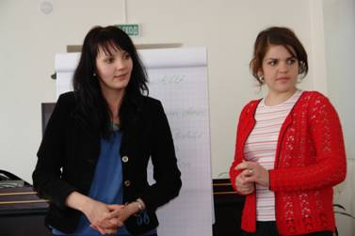
-Студенты также принимали участие и в тематических дискуссиях «Ивент- менеджмент. Маркетинг», где обсуждали такие вопросы (Как, где и когда должен быть организован приём? Кто должен это организовывать? Как долго это должно длиться и сколько на это уйдёт затрат?)
В ходе проведения проблемно- деловых игр слушателям нужно было представить свою продукцию и грамотно продумать рекламу данной продукции. Здесь также предстояло по определённой схеме убедить клиентов в том, что предлагаемый товар является лучшим и продемонстрировать умение отвечать на вопросы и возражения покупателей.
Многие студенты приняли участие в видеопрезентации, где им была предоставлена возможность представить свой профессионализм квалифицированного сотрудника. В презентации необходимо было учитывать умение представить себя, опыт работы, достижения, перспективы профессионального развития. В ходе анализа обращалось внимание на то, как студенты умеют вести себя перед камерой, их раскрепощённость, правильность и убедительность речи. К выполнению таких заданий все отнеслись с большим интересом, проявляли своё творчество.
Особые впечатления получили студенты во время организации мастер- классов по декорированию столов. Студенты были разделены на подгруппы и им предлагалось украсить праздничный стол на определённую тему. Здесь необходимо было также применить знания в правильности сервировки стола. Студенты тщательно готовились к выполнению данного задания и у всех получились просто шедевры.
К сожалению, первый этап данного проекта уже подошёл к концу, но все студенты и преподаватели с нетерпением ждут его продолжения. Надо отметить, что начало проекта было очень продуктивным, но мы не намерены останавливаться на достигнутом и в дальнейшем намечена ещё более обширная и интересная программа. Конечно же, будут продолжено проведение мероприятий, похожих на те, которые были проведены , но к ним добавится много новых направлений.
Совмещать приятное с полезным – вот девиз данного проекта. Ведь участие в проекте даёт возможность не только повысить свой уровень знаний немецкого языка, но и открывает новые перспективы для наших студентов в профессиональном смысле. Планируется организация стажировок студентов ЛПК в различных немецких компаниях как в России, так и в Германии . Во-первых, это позволит студентам получить полезные навыки, работая по специальности в крупной компании, во-вторых, это будет полезно с точки зрения изучения немецкого языка – ведь общение на фирмах будет производиться на немецком языке.
Будь собой и чувствуй себя как дома в любой стране мира!

Преподаватель немецкого языка: Ганжа Г.В
Ленинградский педагогический колледж отличается от других учебных заведений тем, что предоставляет студентам огромные возможности для самореализации, творческой активности. Директор колледжа находит различные инновационные образовательные пути. Так, с 13.02.09 по 21.02.09 в педагогическом колледже успешно стартовал первый этап нового проекта по международному сотрудничеству в области коммуникации, маркетинга и гостиничного сервиса. Доцент психологии, коммуникации и мотивации из немецкого города Магдебург Сэнди Шуман провела для 50 студентов колледжа курсы по данному направлению.
Занятия для студентов проходили по методике интенсивного погружения в иноязычную атмосферу. Каждый день был посвящен определенной тематике. Одним из этапов работы было представление товара своей фирмы. Студенты были разделены на группы, что способствовало снятию боязни говорения на немецком языке. Следует отметить, что данная форма работа вызвала живой интерес у учащихся, побуждала их к активной работе, развивала творческое мышление. После представления всех товаров Сэнди Шуман комментировала каждую презентацию, отмечая положительные стороны и недочеты.
Необходимо отметить, что методика работы доцента из Германии несколько отличается от привычной для нас методики, так как занятия содержали минимальное количество теоретического материала. Каждый новый этап был построен на практических занятиях. Вся теория подкреплялась примерами из собственного опыта или из опыта работы немецких фирм, поэтому студенты всегда слушали внимательно и с большим интересом участвовали в дискуссиях.
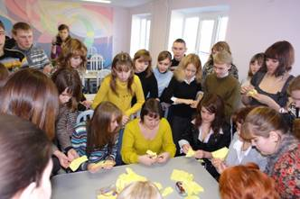
Наибольший интерес вызвали занятия, связанные с мастерством декорирования и приготовления различных коктейлей. Студенты продумали тематику декорирования своего стола, приготовили необходимый материал. Положительным моментом было то, что обучение проходило не в форме назидания, а в форме сравнения, когда учащиеся имели возможность увидеть профессиональную работу доцента, сравнить её с тем, что сделано ими самими. Как обычно после презентаций, где студенты проявили свое творчество, Сэнди комментировала проделанную работу. Сотрудничество проходило на таком положительном фоне, что все замечания руководителя студенты воспринимали как руководство к дальнейшему самосовершенствованию, проявляли желание самостоятельно устранить допущенные неточности.
Большую практическую значимость заключало в себе занятие, содержащее руководство к действию при поступлении на работу. Обучение проходило в интернет-классе. Сэнди Шуман показала учащимся, как зарегистрироваться на немецком сайте, чтобы получить доступ к информации о необходимых рабочих местах. Студенты могли получить представление о свободных вакансиях в интересующих их сферах деятельности.
Немаловажное место в ходе обучения было отведено материалу по организации различных мероприятий. Доцент подробно ознакомила студентов с теоретическими основами, показывая, какие этапы следует принимать во внимание, чтобы не упустить ни малейшей детали. Данный вид работы заинтересовал многих студентов, так как здесь можно полностью проявить свой творческий потенциал.
Последним этапом работы с группой была самопрезентация студентов. В качестве образцов учащиеся могли использовать предложенные клише, которые было необходимо дополнить информацией, касающейся каждого из них. Презентация снималась на видео, после чего каждый имел возможность посмотреть своё представление со стороны и оценить, насколько велики шансы получить то или иное место работы. Остальные учащиеся исполняли роль активных слушателей, задавали различные вопросы отвечающему.
Отрадно, что уже после первого этапа данного сотрудничества многие ребята с воодушевлением и нетерпением ждут следующего этапа обучения. Проведенная работа показывает, что непосредственное общение с носителями иностранного языка дает великолепную возможность улучшить свои знания, познать культуру и традиции Германии с точки зрения жителя страны изучаемого языка. Хочется надеяться, что начатое дело получит достойное продолжение.

.
Преподаватель немецкого языка Смола А.А.
Чтобы подготовить специалиста, который бы соответствовал европейскому и мировому уровню, нужно создать в учебном заведении профессиональную ауру, что успешно удаётся осуществлять нашему директору благодаря целенаправленному и эффективному международному сотрудничеству с такими странами, как Германия, Англия.
Немецкую модель обучения можно сравнить с проблемным методом и проектной методикой, студенты много работают в группах, преподаватели часто используют метод мозгового штурма, в результате чего студенты сами делают вывод, понимают важность темы. Главное отличие преподавания заключается в его более практической направленности. Здесь, перед студентами в процессе обучения ставятся конкретные задачи, с которыми они столкнутся в своей будущей профессии. Исходя из этих задач, их обучают теории или же оставляют поиск информации за самими студентами, оказывая поддержку лишь тогда, когда она необходима. То есть, все знания, полученные в процессе обучения, могут быть применены на практике.
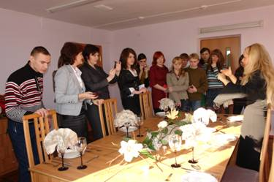
Методика преподавания доцента Сэнди Шуманн существенно отличалась от методики преподавания российских преподавателей. Она не только обучала участников проекта основам гостиничного сервиса и гастрономии, но и продемонстрировала оригинальные методы и приемы обучения. Преподаватель не давал готовых конспектов и не читал долгих лекций. Все проблемные вопросы рассматривались на живых примерах из собственного опыта преподавателя. Благодаря такой методике преподавания данный курс лекций помог раскрыться многим нашим студентам, открыть в себе новые таланты.
В ходе курсов преподаватели и студенты колледжа получили знания по следующим теоретическим предметам: обслуживание клиентов, различные виды клиентов, роль коммуникации в работе с клиентами. Так как коммуникация также играет важную роль в работе с клиентами, Сэнди показала нам различные виды общений: вербальное, невербальное, тет-а-тет.
Студенты часто работали самостоятельно, используя ресурсы интернета. Каждый участник проекта подготавливал и защищал свои презентации по всем темам прослушанного курса. Сэнди оценила работу каждого и обратила внимание на те аспекты, которые оказались недостаточно освещены в студенческих проектах.
Большой интерес у студентов вызвали занятия по декорированию столов. Вместе с Сэнди студенты разобрали расположение столовых приборов на столе, правила хорошего тона при общении с посетителями и правила сервировки стола, рассмотрели разные способы складывания салфеток.
Кроме этого, нам удалось попробовать себя в роли барменов. Сэнди познакомила нас с рецептами приготовления коктейлей и продемонстрировала виртуозные способы их подачи, научила различать бокалы для вин разных сортов, шампанского и других напитков друг от друга.
В ходе курсов студенты не только получили знания по теоретическим предметам, но и смогли усовершенствовать свои языковые знания благодаря общению с носителем языка. Сэнди общалась со студентами колледжа не только на занятиях, но и в неформальной обстановке. Часто она проводила вечера со студентами, рассказывая о жизни в Германии, сравнивая культуру и обычаи России и Германии, делясь впечатлениями о России. Эти беседы способствовали расширению эмоционального, интеллектуального кругозора студентов, снятию языковых и общекультурных барьеров.

Преподаватель немецкого языка Л.Г. Сапельник
Занятия с Сенди Шуман носили коммуникативный характер. Перед студентами ставились проблемные задачи, рассматривались реальные, жизненные ситуации. Проблемно- ролевые игры активизировали работу студентов в группах, в парах.
Доступно и интересно предлагались студентам модели составления резюме, заявления о приёме на работу, собеседования.
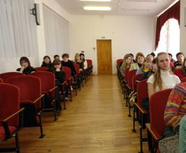
Общение с реальным носителем немецкого языка, доцентом С. Шуман, имеет положительное значения для формирования языковых и коммуникативных знаний студентов. Изученный курс обеспечивает дальнейшее углубленное изучение немецкого языка и развитие социокультурной компетенции студентов.
Практическая часть курса предусматривала значительное расширение лексико- грамматического запаса студентов, дальнейшее формирование их речевой мобильности и преодоление языковой интерференции.
На занятиях студенты познакомились со следующими приёмами привлечение внимания и сохранения интереса: -приём новизны, локализации и соучастия; -приём эмоционального воздействия на аудиторию; - выразительность речи, смена темпа, логические ударения, паузы.
В основу курса положены принципы постоянного речевого взаимодействия, одновременного развития языковых и речевых навыков, принцип компаративности.
Преподаватель немецкого языка Василенко О.Е.
В период с 13. 02.09 по 22.02.09 в ГОУ СПО «Ленинградский педагогический колледж» проводились курсы переподготовки для студентов и преподавателей лингвистического отделения с целью получения первоначальных знаний в области гостиничного сервиса и общественного питания. Курсы проводились доцентом психологии, коммуникации и мотивации Сэнди Шуман, молодой, обаятельной, энергичной немкой из Магдебурга. Именно это и обусловило полное погружение присутствующих в языковую среду, в среду настоящего, красивого, нежно струящегося, литературно оформленного, по всем нормам сценического произношения выдержанного немецкого языка, что с первой минуты очаровало студентов нашего отделения, изучающих немецкий язык как основной и как второй иностранный язык, и, конечно же, нас, преподавателей.
Возможность непосредственного контакта и общения с носителем языка для большинства наших студентов была первой в их жизни. Поэтому мне, преподавателю практической фонетики, грамматики и практического курса иностранного языка, отрадно, что всем заинтересованным в курсах представился случай насладиться непосредственно изучаемым языком, а так же применить полученные знания и навыки в общении с носителем языка, и, самое главное, преодолеть столь огромный барьер говорения. С первых занятий стало очевидно, что преподаватель из Германии ставила перед собой одной из важных задач – вовлечение всех присутствующих в свободное общение без страха перед ошибками любого рода, призывая студентов к общению с ней и в неформальной обстановке. Самое главное, что такие встречи имели место, и студенты 4 «Н», 3 «Н», 2 «Н» групп восторженно делились своими впечатлениями о беседах в общежитии, в кафе, во время вечерних прогулок на самые разные их волнующие темы без границ.
Содержательная сторона проводимых занятий ценна в том плане, что преподаватель готовил слушателей курсов к работе в Европе , знакомя нас с общепринятыми нормами поведения, общения, обхождения с клиентами, беседы с руководителями, оформления и сервировки столов в ресторанах и кафе, содержания и приготовления коктейлей и блюд. С момента посещения лекций нам известны правила организации праздников, торжественных и деловых встреч и собраний, совещаний и концертов, иерархия официантов в ресторане, начальные азы мотивации в работе и жизни.
Ценными являлись практические занятия, на которых мы обучались тонкостям и секретам устройства на работу за границей, которые сопровождались предварительным поиском необходимой информации в сети Интернет и знакомством с возможностью управления своими жестами и мимикой, презентации и рекламы продуктов, сервировке и оформлению столов, приготовлению напитков.
Основными методами работы, применяемыми во время курсов, были лекции, беседы и деловая игра, с помощью которых доносился преподаваемый материал, развивались логическое мышление, совершенствовались языковые навыки.
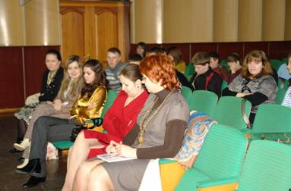
Как говорилось выше, общение с гостьей из Германии не ограничивалось только занятиями. На время курсов была продумана насыщенная культурная программа, осуществляемая преподавателями и студентами нашего колледжа. Она включала экскурсию по станице Ленинградской, поездку в ледовый дворец станицы Каневской, экскурсию по городу Ейску, круглые столы с администрацией, преподавателями и студентами нашего учебного заведения, встречи в неформальной обстановке дома у преподавателей, в кафе и ресторане, посещение магазинов, прогулки по станице.
В первый день проведения курсов нам с Бирюковой Н.В., представилась возможность провести экскурсию по станице Ленинградской на машине с посещением нового храма Трёх Святителей. Священник нашего храма отец Игорь ( Тихновецкий ) согласился показать иностранному гостю одну из главных достопримечательностей нашей станицы и рассказать историю её возникновения. Сэнди искренне восхищалась убранством храма, святынями и чудотворной мироточащей иконой, с вниманием и интересом выслушала рассказ о возникновении храма, от души была благодарна первым подаркам из России – книге о станице Уманской, образу святого Александра Невского ( т.к. имя Сэнди происходит от имени русского царя Александра ). Наша экскурсия закончилась дружеской беседой за чашечкой кофе в кафе. Вечер удался на славу! Мы расставались с надеждой на новую встречу.
И каждая встреча приносила радость общения, тёплые дружеские чувства, желание новых незабываемых впечатлений. И самое главное, что эти чувства обоюдны! Как приятно слышать в наш адрес, что для иностранного преподавателя удивительна атмосфера преподавательского коллектива из маленькой российской станицы. Негодование вызвали доброжелательные уважительные отношения друг к другу, тёплые бесконечные разговоры по мобильному телефону, день рождения за одним столом с искренними поздравлениями и наилучшими пожеланиями с бутылочкой шампанского и праздничным тортом, совместный прощальный ужин, ненаигранные улыбки и естественное излучение добра и света.
В заключение хотелось бы выразить общее мнение о том, что курсы переподготовки успешно состоялись благодаря большому вкладу в его осуществление в первую очередь руководителя проекта Бурковой О.И., всех преподавателей немецкого языка: Сорока О.В., Запорожец М.С., Бирюковой Н.В., Ганжа Г.В., Сапельник Л.Г., Ткаченко И.Г., Поддубней И.Ю. и, конечно же, студентов лингвистического отделения.

Студенты о международном сотрудничестве
«…Мне курсы очень понравились, и летом я обязательно продолжу обучение на следующем этапе …»
«Атмосфера немецкого языка позволила более свободно себя чувствовать в дискуссиях на немецком языке. Креативность преподавателя заинтересовали студентов…»
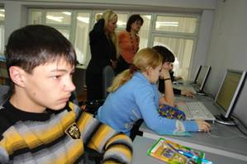
«Нестандартные формы занятий вызвали особый интерес. Сэнди объясняла доступно, эмоционально, что мотивировало к общению с преподавателем из Германии…»
«Только позитивные впечатления, желание продвигаться в этой области!»
«Благодаря этим курсам я не только получу новую профессию, но и огромную языковую практику.»
«По окончании курсов изменил своё решение... Планирую поступить в вуз на переводчика и работать в сфере туризма.»
«Меня увлекли всевозможные тематические задания, обыгрывание диалогов, ситуаций, позитивный настрой фрау Шуманн, различные примеры в области психологии и менеджмента.»
«Считаю, что обучение меня сделает более успешным в моей будущей работе. Я получил огромное удовольствие от общения с Сэнди!»
